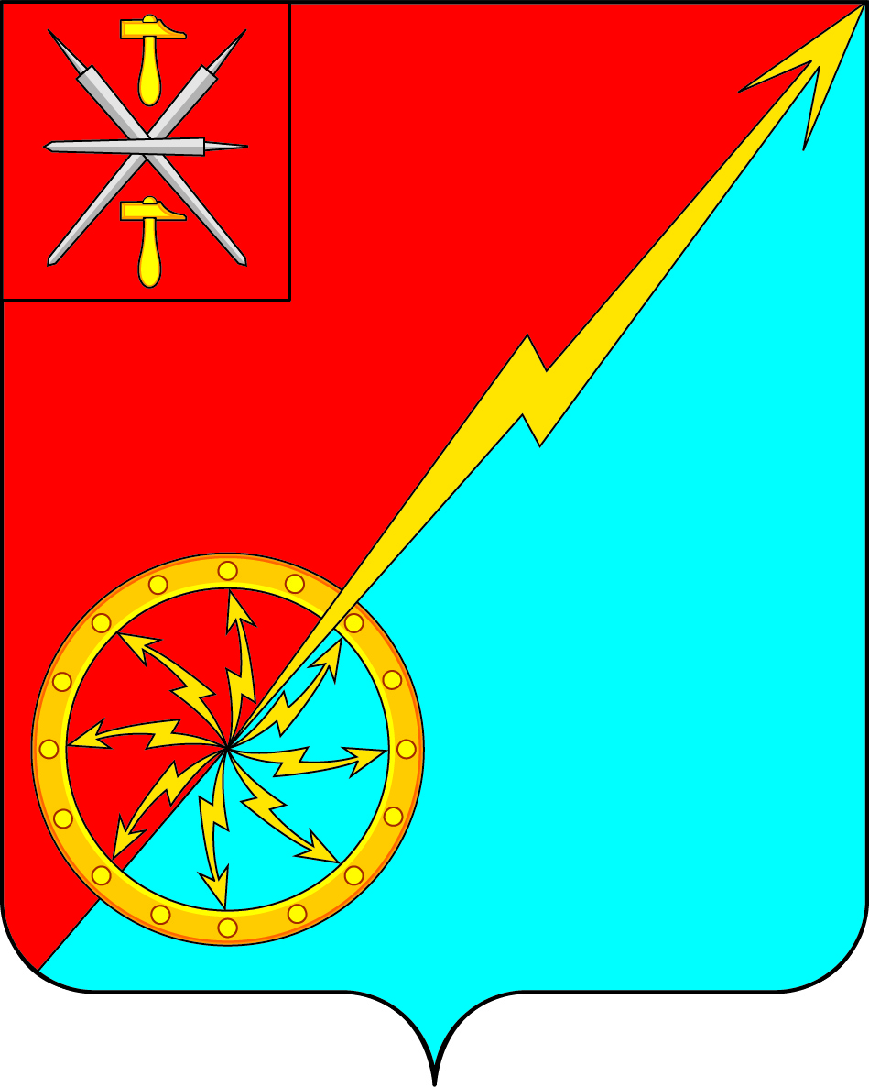

Собрание депутатов муниципального образования
город Советск Щекинского района
V созыва

ПРОЕКТ РЕШЕНИЕ

от ________________ 2025 года № _____

О внесении изменений в решение Собрания депутатов муниципального образования город Советск Щекинского района № 62-205 от 25.12.2017г. Об утверждении Положения «Об оплате труда работников органов местного самоуправления муниципального образования город Советск Щекинского района, замещающих должности, не отнесенные к должностям муниципальной службы»

В соответствии с Трудовым кодексом Российской Федерации, Федеральным законом от 06.10.2003 № 131-ФЗ «Об общих принципах организации местного самоуправления в Российской Федерации», на основании Устава муниципального образования город Советск Щекинского района, Собрание депутатов муниципального образования город Советск Щекинского района РЕШИЛО:
1. Внести в решение Собрания депутатов муниципального образования город Советск Щекинского района от 25.12.2017г. № 62-205 «Об утверждении Положения «Об оплате труда работников органов местного самоуправления муниципального образования город Советск Щекинского района, замещающих должности, не отнесенные к должностям муниципальной службы» следующие изменения:
1.1. Подпункт «в)» пункта 1 приложения 3 к решению изложить в следующей редакции:
«в) премий по результатам работы – в размере четырех должностных окладов.».
2. Предусмотреть бюджетные ассигнования на исполнение решения в бюджете МО г. Советск Щекинского района в последующем уточнении.
3. Настоящее решение обнародовать путем размещения на официальном сайте муниципального образования город Советск Щекинского района и на информационном стенде администрации муниципального образования город Советск Щекинского района по адресу: Тульская область, Щекинский район, город Советск, пл. Советов, д.1.
4. Решение вступает в силу со дня его официального обнародования и
распространяется на правоотношения, возникшие с 01.01.2025 г.

Глава муниципального образования
город Советск Щекинского района Е. В. Холаимова

